2022-2023 EĞİTİM ÖĞRETİM YILI
NASREDDİN HOCA ANAOKULU

ÇOCUK KULÜBÜ ETKİNLİKLERİMİZ

İNGİLİZCE
GÖRSEL SANATLAR

DRAMA
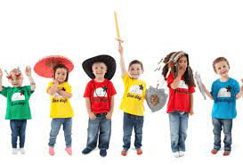
SOSYAL DAVRANIŞ EĞİTİMLERİ

OYUN VE HAREKET ETKİNLİKLERİ 